**LOYALITAS MUZAKKI: TINJAUAN ANALISIS BIBLIOMETRIK**

**Hariya Toni**

Institut Agama Islam Negeri Kerinci

E-mail: [hariyatoni79@gmail.com](mailto:hariyatoni79@gmail.com)

**Alda Srilupita**

Universitas Islam Negeri Padang

E-mail: [srilupitaalda@gmail.com](mailto:srilupitaalda@gmail.com)

# Abstract

This study aims to examine how the loyalty of muzakki in paying zakat in amil zakat institutions. Due to the lack of trust of muzakki towards zakat institutions, they prefer to pay zakat directly to 8 asnaf who are entitled to receive zakat. This study involves the bibliometric method, specifically the bibliometric approach, to analyze scientific publications relevant to the loyalty of muzakki in paying zakat. The use of bibliometric methods to provide comprehensive insights into research trends and fill knowledge gaps for future research. The author's analysis stage is carried out by searching for data in Dimensions, the search results are analyzed through Network Visualization, Overlay Visualization, and Density Visualization using the Vosviwer application. The results and discussion show a significant development of publications in the last 10 years, with a peak in the number of publications in 2018. Co-authorship analysis shows the relationship between several researchers, while keyword relationship analysis illustrates the diverse research focus. The existence of relationships between researchers and variations in the focus of this research indicate the importance of cooperation and in-depth understanding in maintaining muzakki loyalty in maintaining the stability of zakat income. The conclusion of this research is the need to maintain the trust of muzakki in paying zakat so that the loyalty between muzakki and the institution is maintained forever. With good trust given, it is able to foster loyalty from muzakki towards the institution they trust in paying zakat and also in distributing zakat.

***Keywords:***Muzakki *Loyalty*, Zakat *and* *Bibliometrics*

# Abstrak

Penelitian ini bertujuan untuk mengkaji tentang bagaimana loyalitas muzakki dalam membayar zakat di lembaga amil zakat. Dikarenakan kurangnya kepercayaan muzakki terhadap lembaga zakat sehingga mereka lebih memilih untuk membyar zakat secara langsung kepada 8 asnaf yang berhak menerima zakat. Ise mengenai loyalitas muzakki dalam membayar zakat dapat berdampak serius pada stabilitas ekonomi nasional dan mengurangi kemiskinan yang ada di Indonesia. ini melibatkan metode bibliometrik, khususnya pendekatan bibliometrik, untuk menganalisis publikasi ilmiah yang relevan dengan loyalitas muzakki. Penggunaan metode bibliometrik untuk memberikan wawasan komprehensif mengenai tren penelitian dan mengisi celah pengetahuan untuk penelitian selanjutnya. Tahapan analisis penulis lakukan dengan pencarian data di Dimensions, Data hasil pencarian dianalisis melalui *Network Visualization*, *Overlay Visualization*, dan *Density Visualization* menggunakan aplikasi Vosviwer. Hasil dan pembahasan menunjukkan perkembangan publikasi yang signifikan dalam 10 tahun terakhir, dengan puncak jumlah publikasi pada tahun 2018. Analisis kolaborasi penulis (Co-Authorship) menunjukkan hubungan antara beberapa peneliti, sementara analisis hubungan kata kunci menggambarkan fokus penelitian yang beragam. Adanya hubungan antar peneliti dan variasi fokus penelitian ini menunjukkan pentingnya kerjasama dan pemahaman mendalam dalam menjaga loyalitas muzakki dalam menjaga kestabilan pendapatan zakat. Kesimpulan dari penelitian ini adalah perlunya menjaga kepercayaan muzakki dalam membayar zakat sehingga loyalitas antara muzakki dan lembaga terjaga selamanya. Dengan kepercayaan yang baik yang diberikan mampu untuk menumbuhkan loyalitas dari muzakki terhadap lembaga yang dipercaiyainya dalam membayar zakat dan juga dalam pendistribusian zakat.

**Kata kunci**: Loyalitas Muzakki, Zakat dan Bibliometrik

# A. PENDAHULUAN

Ketimpangan ekonomi di Indonesia masih relatife tinggi begitu pula dengan kesejahteraan yang belum merata. Persoalan kemiskinan terjadi karena pendistribusian pendapatan yang tidak merata. Dalam filantropi sistem ekonomi Islam yang lahir pada masa pemikiran ekonomi kontemporer, sangat penting untuk memperhatikan kesejahteraan manusia dengan pemerataan pendapatan melalui zakat, infak dan sedekah [1]. Ternyata ini memiliki nilai sosial yang tinggi terhadap sesama. Secara konseptual, pendistribusian pendapatan dapat mengurangi ketimpangan pendapatan hal ini dilakukan agar zakat memiliki hubungan kausalitas satu arah terhadap ketimpangan pendapatan. Jika dapat merealisasikan penerimaan zakat secara optimal, maka distribusi pendapatan akan mengurangi ketimpangan pendapatan penduduk [2].. Namun, sebagian umat Islam masih mendistribusikan zakatnya secara pribadi dan tidak membayarkannya melalui lembaga zakat (baitu maal) melaikan mereka lebih memiilih untuk menyalurkannya secara langsung [3].

Para muzakki yang telah membayar zakatnya melalui Lembaga Amil Zakat (LAZ) harus sangat diperhatikan, karena muzakki tersebut memiliki pengaruh yang besar bagi LAZ. Muzakki yang terus menerus membayar zakatnya melalui Lembaga Amil Zakat (LAZ) akan berpengaruh pada peningkatan penerimaan zakat lembaga tersebut. Maka LAZ harus terus berupaya untuk mempertahankan para muzakki yang telah mereka miliki sehingga akan terbentuk loyalitas muzakki [4]. Pada tahun 2022 lalu, pengumpulan zakat berhasil mencapai angka Rp22,475 triliun, didukung dengan performa zakat yang terus membaik disertai kesadaran masyarakat yang semakin meningkat dalam membayar zakat melalui lembaga zakat resmi. Sementara itu, zakat telah disalurkan kepada 33,9 juta jiwa mustahik yang mana sebanyak 463.154 jiwa telah berhasil dientaskan berdasarkan standar garis kemiskinan dan 194.543 jiwa diantaranya termasuk dalam kategori miskin ekstrem. Adapun kinerja pengelolaan zakat yang diukur dengan instrumen Indeks Zakat Nasional menunjukkan angka 0,60 (cukup baik) dengan dimensi makro sebesar 0,68 (baik) dan dimensi mikro sebesar 0,57 (cukup baik). Arah kebijakan pengelolaan zakat pada tahun 2024 kedepannya akan difokuskan dalam mengoptimalkan pengumpulan; penyaluran; pengembangan SDM dan IT; pengendalian; dan penguatan jaringan [5].

Dalam penelitian yang dilaukan oleh Jumriani yang berjudul pengaruh akuntabilitas, kualitas pelayanan, kepercayaan muzakki terhadap loyalitas muzakki hasil penelitian menunjukkan bahwasanya akuntanbilitas berpengaruh terhadap loyalitas muzakki, kualitas pelayanan berpengaruh terhadap loyalitas muzakki, dan kepercayaan muzakki berpengaruh terhadap loyalitas muzakki [6]. Sementara itu dalam peneletian Nur Huri Mustofa dan Dwi Suci Rahayu yang berjudul factor-faktor yang mempengaruhi loyalitas muzakki dan kepercayaan sebagai mediasi di LazisMu cabang suruh Kabupaten Semarang yang mana hasil dari penelitiannya menyebutkan Word of Mouth, transparansi, dan kualitas pelayanan, berpengaruh positif signifikan terhadap loyalitas muzakki sedangkan variabel kepercayaan tidak berpengaruh positif singnifikan terhadap loyalitas muzakki. Dan untuk variabel Intervening (Kepercayaan muzakki) tidak terdapat efek mediasi antara Word of Mouth dan Transparansi terhadap Loyalitas Muzakki, namun untuk kualitas pelayanan memiliki efek memediasi terhadap Loyalitas Muzakki [7].

Tinjauan dari literatur ini berbeda dari penelitian sebelumnya yang umumnya banyak mengadopsi metode kuantitatif. Pada penelitian ini menggunakan pendekatan bibliometrik. Pendekatan bibliometrik digunakan untuk menganalisis jumlah dan distribusi publikasi ilmiah yang relevan dengan bidang yang teliti [8]. Pada penelitian ini metode ini memberikan wawasan komprehensif mengenai penelitian yang ada dan membantu mengisi celah pengetahuan untuk penelitian selanjutnya.

**Litelatur Review**

1. **Loyalitas Muzakki**

Pengertian loyal secara harfiah adalah setia. Loyalitas dapat diartikan sebagai kesetiaan. Kesetiaan tersebut diambil tanpa adanya paksaan, timbul dari kesadaran diri sendiri di masa lampau [9]. Loyalitas merupakan perilaku atau suatu sikap seseorang pelanggan yang memberikan keuntungan dalam lembaga atau perusahaan seperti halnya dalam melakukan sebuah pembelian atau pemakaian produk atau jasa perusahaan tersebut. Hal ini juga akan dapat menjadi rekomendasi jasa atau produk tersebut kepada masyarakat lain, menurut Person (Prabinus, 2015). Jumlah pelanggan dalam sebuah instansi ataupun perusahaan sangat dipengaruhi oleh kualitas jasa pelayanan yang baik (Kotler, 2002). Memberikan jasa yang baik akan membuat pelanggan yang sudah ada akan loyal terhadap produk perusahaan. Hasil penelitian yang dilakukan Nurhadi dan Azis (2018), Halik (2016) dan Jumriani (2021), menemukan bahwa kualitas pelayanan berpengaruh positif terhadap loyalitas [10]. Loyalitas dapat diukur dengan kesetiaan muzakki yang dicirikan dengan muzakki yang melakukan pembayaran zakat pada lembaga amil zakat atau organisasi pengelolaan zakat resmi secara terus-menerus, sehingga lembaga amil zakat perlu membuat rencana strategis agar mendapatkan citra yang baik dari sisi pelayanan maupun pengelolaan zakat [11].

Gunawan (2017) menyebutkan bahwa loyalitas bisa menyebabkan keterikatan muzakki dengan lembaga zakat terutama pada program-program yang akan diterapkan. Selain itu dengan adanya loyalitas muzakki, maka muzakki tersebut akan datang dan membayarkan zakat secara rutin dan juga akan menceritakannya serta mengajak orang lain untuk membayarkan zakatnya pada lembaga amil zakat tersebut. Apabila orang-orang yang ada di dalam lembaga zakat bisa memberikan layanan yang baik serta mampu menciptakan suatu loyalitas bagi muzakki maka hal tersebut akan meningkatkan pengumpulan hasil zakat. Kemajuan lembaga tersebut akan berujung pada kemakmuran masyarakat pada umumnya khususnya bagi umat muslim [12].

1. **Zakat**

Zakat merupakan salah satu pilar (rukun) dari 5 pilar yang membentuk Islam. Zakat adalah ibadah maaliah ijtima’iyyah yang memiliki posisi yang strategis dan menentukan bagi pembangunan kesejahteraan umat. Zakat tidak hanya berfungsi sebagai suatu ibadah yang bersifat vertikal kepada Allah (Hablumminallah), namun zakat juga berfungsi sebagai wujud ibadah yang bersifat horizontal (Hablumminannas). Zakat merupakan kewajiban seorang muslim mengeluarkan sebagian hartanya yang telah mencapai nasab(batas minimal) dalam waktu tertentu dan diberikan kepada orang-orang yang berhak menerima zakat untuk menyucikan dan membersihkan jiwa dan hartanya sesuai dengan yang diisyaratkan dalam Al-Qur’an [13].

Zakat juga diharapkan agar sebagai salah satu instrumen yang digunakan untuk distribusi pendapatan dan kekayaan. Adanya zakat firah, zakat maal dan zakat profesi diharapkan dapat menekan tingkat ketimpangan yang ada diIndonesia, selain itu juga zakat dapat diandalkan sebagai salah satu mekanisme dalam mengatasi masalah kemiskinan yang terjadi di Indonesia, melalui program zakat produktif. Di zaman modern sekarang ini pengelolaan zakat harus diupayakan dan dirumuskan dengan sedemikian rupa, sehingga dapat dikelola secara baik [14]. Zakat memiliki manfaat yang sangat penting dan strategis dilihat dari sudut pandang ajaran Islam maupun dari aspek pembangunan kesejahteraan umat. Kewajiban membayar zakat, secara sosiologis merupakan manifestasi dari solidaritas sosial. Rasa kemanusiaan yang adil dan bertanggung jawab, kepedulian untuk selalu merasakan apa yang dirasakan oleh orang lain yang sedang mengalami kesusahan hidup [15].

Dalam memaknai konsep zakat pada umunya berupa bentuk kepedulian yang tinggi terhhadap sesame muslim, sementara itu islam juga menjelaskan bagaimana mengelola keungan dalam mengatasi social dalam memaknai kehidupan. Kemiskinan dan keterbelakangan merupakan masalah yang selalu ada dihadapan kita sekarang ini dan oleh sebab itu kita membutuhkan instrumen zakat sebagai ajaran dan juga pedoman untuk mengatur takaran distribusi dan pengelolaan zakat kepada siapa yang berhaka untuk menerima dan juga segmentasi zakat harus diberikan. Toleh sebab itu dalam konsepsi zakat sangat di butuhkan peran intervensi pemerintah untuk memaksimalkan zakat [16].

# B. Metode Penelitian

Analisis bibliometric merupakan sebuah metode kuantitatif untuk menganalisis data bibliografi yang ada di artikel atau jurnal. Analisis ini biasanya digunakan untuk menyelidiki referensi artikel ilmiah yang dikutip dalam sebuah jurnal, pemetaan bidang ilmiah sebuah jurnal,dan untuk mengelompokkan artikel ilmiah yang sesuai dengan suatu bidang penelitian [17]. Analisis bibliometrik digunakan untuk berbagai alasan diantaranya adalah mengungkapkan tren yang muncul pada artikel dan jurnal. Dalam penelitian tentunya membutuhkan informasi dari hasil karya ilmiah sebelumnya yang juga telah dilakukan oleh teman sejawat. Pada model klasik input-output untuk menjelaskan proses penelitian ilmiah dianjurkan adanya publikasi untuk menyajikan keluaran pengetahuan [18].

Pada ini digunakan terhadap penelitian loyalitas muzakki. Penggunaan metode bibliometrik dimulai dengan pencarian yang sesuai di *Search bar* di *website Dimension* kata kunci yang dimaksud loyalitas muzakki. Dengan metode pencarian yang digunakan yaitu metode pencarian *Search in* dengan memilih *Full Data*, sebab data yang diberikan akan lebih komprehensif dibandingkan dengan dua pilihan lainnya yang disediakan di situs Dimension. Adapun dua metode pencarian lainnya tersebut adalah metode pencarian *Title and abstract* dan *Doi.* File yang di diperoleh dari Demension berupa file ZIP yang dibagikan melalui Email kemudian di donlowd dan di extrak agar dapat memperoleh file CSV yang sesuai dan dapat di olah melalui Vosviwer. Di olah Vosviwer sebagai aplikasi utama yang digunakan dalam penelitian dan pembuatan artikel mengenai perkembangan penelitian dalam kajian bibliometrik. Dengan total publikasi yang di peroleh dari Dimension sebanyak 261 artikel yang di pablis di jurnal.

Data CSV yang telah berhasil didapatkan dengan proses exstraksi dari Dimension akan dilanjutkan untuk oleh kembali di Vosviwer agar membentuk visualisasi jaringan bibliometrik, sebab Vosviwer merupakan aplikasi perangkat lunak yang dapat menampilkan visualisasi jaringan yang di inginkan dari penelitian-penelitian atau karya ilmiah [19]. Kemudian dimasukan data diolah dalam aplikasi Vosviwer kemudian membentuk tiga jaringan yang diinginkan. Diantara tiga jaringan tersebut adalah *Network Visualization*, *Overlay Visualization* dan *Density Visualization*. Masing-masing dari Visualisasi yang dihasilkan oleh vowviewer ini memiliki fungsi tersendiri untuk melihat apa yang diinginkan oleh penulis atau peneliti. Pertama *Network Visualization* berfunsi untuk mengetahui bagaimana hubungan antara penulis dengan penulis lainnya atau kata kunci dengan kata kunci lainnya yang memiliki hubungan satu sama lain. Yang kedua *Overlay Visualization* merupakan bentuk visualiasi yang dapat digunakan untuk mengamati kebaharuan dari penulis sebuah artikel ataupun kata kuncinya, karena visualisasi ini dapat menampilkan kapan terbitnya sebuah karya tulis atau artikel. Yang ketiga *Density Visualization* merupakan untuk melihat seberapa banyak penelitian yang dilakukan dan juga seberapa banyak kata kunci yang paling banyak digunakan dan juga yang sedikit digunakan atau diteliti [20].

Dalam penelitian ini menggunakan analisis bibliometrik yang mana menggunakan pendekatan sebuah metode statistic dan matematika terhadap penelitian dengan tema yang sama yaitu berupa loyalitas muzakki. Dengan melihat kolaborasi yang terjadi antara para penulis pada tema kajian tersebut, juga pada kata kunci yang sering bermunculan di artikel dengan tema terkait, sehingga artikel ini dapat memberikan informasi baru mengenai perkembangan penelitian pada loyalitas muzakki.

# C. Hasil dan Pembahasan

1. Perkembangan publikasi tentang loyalitas zakat

Tabel 1: Perkembangan penelitian dengan tema

loyalitas muzakki dalam 10 tahun terakhir

|  |  |  |
| --- | --- | --- |
| **No** | **Tahun Publikasi** | **Jumlah Publikasi** |
| 1. | 2015 | 4 |
| 2. | 2016 | 13 |
| 3. | 2017 | 5 |
| 4. | 2018 | 5 |
| 5. | 2019 | 20 |
| 6. | 2020 | 40 |
| 7. | 2021 | 51 |
| 8. | 2022 | 55 |
| 9. | 2023 | 56 |
| 10. | 2024 | 12 |
| **Total** | | **261** |

Sumber: Olah data pribadi

Diambil pada tanggal 10 mei 2024

Untuk lebih memahami histori perkembangan penelitian pada tema loyalitas muzakki. Penulis mengambil data atau grafik yang dimuat dalam situs Dimension ketika dilakukan pencarian dengan kata kunci yang penulis gunakan dalam penelitian ini. Dari grafik tersebut terlihat jelas naik dan turunnya perkembangan penelitian yang dilakukan oleh para penulis terdahulu pada tema loyalitas muzakki. Berikut akan dilampirkan grafik yang dimaksud:

Publikasi yang telah diperolah dari Dimension sebanyak

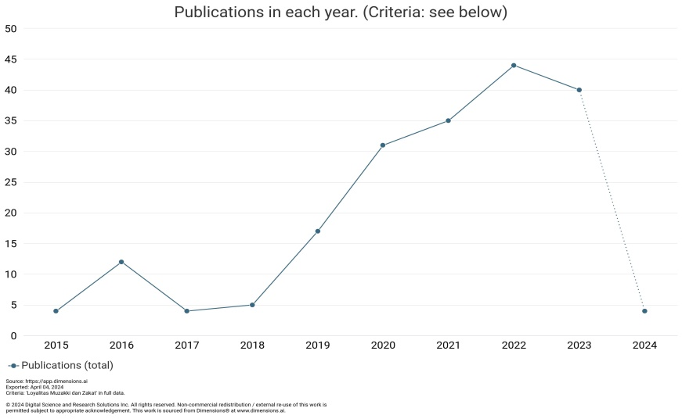

Data: diambil oleh Dimension

Diambil pada tanggal 10 mei 2024

Agar lebih bisa memahami tren dari penelitian atau topic loyalitas muzakki di Indonesia maka dapat dilihat dari hasil grafik di atas. Dilihat pada grafik di atas dengan periode 10 tahun terakhir. Dimulai dari tahun 2015 terlihat pada awal dengan tema loyalitas muzakki penelitian tersebut cukup tinggi. Kemudian pada tahun 2016 mengalami penurunan, selanjutnya pada tahun 2017 mulain mengalami sedikit peningkatanyang mana mulai terlihat publikasinya. Sementara itu pada tahun 2018 dan 2019 mengalami kenaikan publikasi uang cukup tinggi hal demikian dapat dilihat dari grafik diatas. Kemudian 2020 smpai dengan 2021 juga mengalami peningkatan akan tetapi pada tahun 2022 publikasi dengan tema loyalitas muzakki mengalami penurunan dapat dilihat dari grafik di atas.

Tren pada penelitian ini mengalami kenaikan yang cukup tinggi pada tahun 2019 dan 2020 dapat dilihat pada grafik di atas bahwasanya kenaikan penelitian cukup tinggi jika dibandingkan dengan tahun-tahun yang lain. Sementara pada tahun 2021 dan 2022 juga mengalami kenaikan namu tidak setinggi tahun sebelumnya kemudian pada tahun 2023 mengalami penurunan publikasi yang mana dapat di lihat dari ngafik di atas yang mengalami penurunan penelitian mengenali loyalitas muzakki di Indonesia.

1. Peta perkembangan kolaborasi penulis (CO-Authorship) penelitian tentang loyalitas muzakki

Dari data CSV yang diperloleh dari Dimensions kemudian diolah agar dapat dianalisa mellaui aplikasi Vosviewer. Dengan langkah awal yang dimulai dari dengan memilih obsi *create* lalu dilanjutkan dengan memilih pada menu awal Vosviewer yaitu *“data create a map based on bibliografphic data”.* Kemudian setelah memilih obsi yang telah disediakan oleh Vosviewer tadi penulis memakai metode hitung *full counting*, dikarenakan metode perhitungan ini murni tanpa ada pengurangan dan penambahan data. Kemudian data yng telah diperoleh telah sesuai dengan jumlah yang seharusmya pada penelitian yang bertema loyalitas muzakki. Dapat dilihat pada gambar 1 dibawah penulis atau penelitian difiualiasikan oleh Vosviewer memiliki jaringan dan tidak memiliki jaringan untuk pengamatan lebih lanjut dapat dilihat pada gambar dibawah ini.

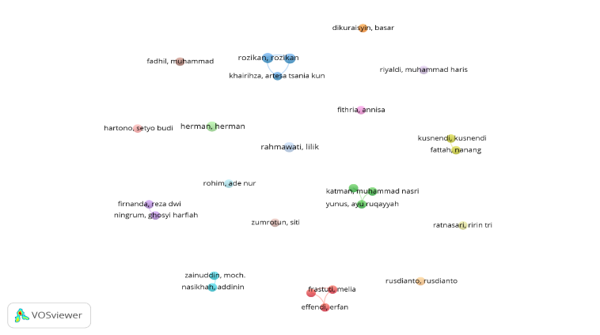

Gambar 1. *Netwok Visualization* pada *Co-aothorship* Sumber. Vosviewer

Diambil pada tanggal 10 mei 2024

Dapat dilihat pada gambar 1 yang di tampilkan diatas merukan *Network Visualization* pada *Co-authorship* dapat disimbulkan dengan bentuk bulat-bulatan sebagai representasi dari penulis atau peneliti. Keterkaitan bulatan-bulatan ini adalah salah satu fungsi Vosviewer dalam memfisualisasikan jaringan [21]. Dapat dilihat pada gambar 1 dengan penampilan bulatan serta jaringannya yang mengambarkan bahwasanya terdapat hubungan atau keterkaitan antara penulis dengan tema yang dibahas oleh sebab itu dapat dipahami bahwa terdapat saling kolaborasi antara para penulis. Sementara itu juga terdapat bulatan-bulatan yang juga tidak memiliki garis penghubung atau jaringan penulis dikarenakan tidak terjadi proses pengutipan atau saling hubung antara penulis.

Pada gambar diatas terdapat beberapa penulis yang saling keterkaitan atau saling memiliki hubungan dan juuga tidak memiliki hubungan. Penulis yang memiliki hubungan antara lain sebagai berikut:

1. Rozikan dengan Khairihza, Artesa Tsania Kun yang mana memiliki keterhubungan anatara penulis sehingga dapat dilihat dari bulatan yang ditampilkan di atas.
2. Firnanda, Reza Dwi dengan Ningrum Ghosyi Harfish para penulis ini juga memiliki hubungan saling keterkaitan anatara penlisan yang tanpak memlalui jaringan yang saling menghubungkan dapat dilihat dari hambar diatas.
3. Zainuddin, Moch dengan Nasikhah, Addinin dari bulatan-bulatan yang ditampilkan dapat disimpulkan bahwa penulis-penulis memiliki saling keterikatan.
4. Kusnendi dengan Fattah, Nanang penulis-penulis ini juga memiliki saling keterkaitan dapat dilihat dari bulatan-bulatan diatas yang mana saling terkait.
5. Katman, Muhammad Nasri dengan Yunus, Ayu Ruqayyah pada penulis ini juga memiliki hubungan antara bulatan-bulatan yang ditampilkan diatas.
6. Frastuti, Melia dengan Effendi, Erfan sementara itu pada penulis-penulis ini juga memiliki keterhubungan antara satu dengan yang lain hal demikian dapat dilihat pada bulatan diatas.

Dari bebarapa penulis ini dapat disimpulkan bahwasanya penelitian-penelitian dengan tema loyalitas muzakki memiliki sifat kolaboratif yang cukup baik antar penulis dari sekian banyak penulis yang terdapat pada gambar diatas masih banyak juga yang terhubung dan berkaitan tulisannya dilihat dari sisi penulisnya. Namun tidak menutup juga kemungkinan bahwasanya ketidak keterkaitan penulis dalam suatu tema penulisan itu terjadi jika dilihat pada gambar yang di atas bentuk ketidak keterkaitan penulis tersebut cukup tanpak. Berikut beberapa nama penulis yang tidak saling terkait berdasarkan pada gambar 1 di atas yaitu, Fadhil, Muhammad, Dikuraisyin, Basar, Hartono, Setyo budi, Herman, Rahmawati, lilik, Fitrhria, Annisa, Rayaldi, Muhammad haris, Rohim, Ade nur, Zumrotun, Siti, Russdianto, Ratnasari, Riri tri.

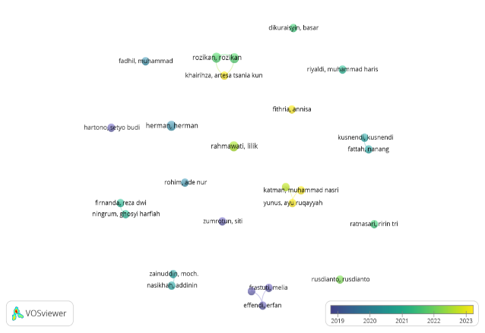

Gambar 2, *Overlay Visualizatio* pada sumber dari *vosviewer*

Diambil pada tanggal 10 mei 2024

Overlay Visualization merupakan gambar yang menampilkan pemetaan terhadap informasi jejak historis peneliti-peneliti dari suatu publikasi pada tema-tema tertentu [22]. Pada tema penulisan loyalitas muzakki ini overlay visualization yang dimuatkan oleh Vosviewer memetakan urutan penulis dari tahun 2019 sampai dengan tahun 2023. Pemetaan tersebut ditandai dengan bulatan-bulatan yang beragam warna. Dengan warna yang berbeda-beda yang memiliki fungsi untuk membedakan garis waktu penulisan yang dilakukan oleh penulis. Dimana warna yang gelap mengambarkan bahwa penulisan tersebut dilakukan atau dipublis terlebih dahulu dari warna yang lebih terang. Aplikasi vosviewer menggunakan ungu untuk artikel yang terbit pada tahun 2019 dan warna yang paling terang diantara yang lain yaitu warna kuning diantara tulisan yang lain yaitu pada tahun 2023. Hal tersebut menujukkan kebaahruan dalam suatu artikel atau berdasarkan penulisnya.

Berdasarkan gambar diatas dapat diketahui bahwasanya penulis yang lebih awal membahas loyalitas muzaki pada periode 2019 sampai 2023 adalah pada tahun 2019 penulis yang muncul dari analisa aplikasi Vosviewer yaitu Yuanitasari dan Deviasi, selanjutnya bekisar pada tahun 2019 ke 2020 ada sebanyak penulis Hartono dan Setyo budi, Zumrotun dan Siti, Frastuti dan Melia dikutip oleh Effendi dan Erfen ditandai dengan warna unggu muda yang berarti penulis berada pada periode 2019-2020. Memasuki periodesasi yang dengan warna yang lebih terang dari periode tahun 2020 sampai 2023 terdapat beberapa penulis, Kusnendi saling mengutip dengan Fattah dan Nanang, Firnanda dan Reza dwi mengutip Ningrum dan Ghosyi harfiah, Zainuddin dan Moch mengutip Nasikhah dan Addinin dari penulis dengan bulatan berwarna baby tosca. Kemudian pada periode yang warna lebih terang lagi yaitu pada periode 2021 sampai 2023 terdapat beberapa penulis diantaranya Riyaldi dan Muhammad haris, Dikuraisyin dan Basar, Rozikan, Rusdianto dari penulis yang memiliki bulatan berwarna hijau muda. Selanjutnya memasuki periode 2020 sampai 2023 memiliki berbagai macam penulis yaitu Fithria dan Annisa, Rahmawati dan Lilik, Katman dan Muhammad Nasri saling mengutip Yunus dan Ayu ruqayyah, Khairihzan dan Artesa Tsani kun mengutip milik Rozikan. Tidak banyak penulis pada periode akhir dari gambar ini yang mengindikasikan bahwasanya terjadi jumlah penulis pada topik loyalitas muzakki.

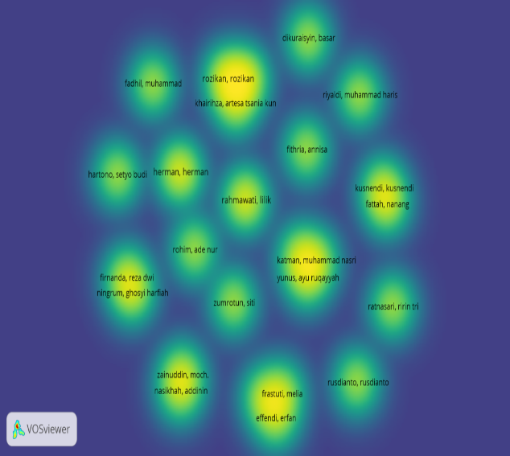

Gambar 3: *Density* *visualization* Pada Penulis

Sumber: *Vosviewer*

Diambil pada tanggal 10 mei 2024

Gambar Density Visualization merupakan bentuk visualisasi yang dihasilkan melaui Vosviewer yang berguna untuk menganlisa kerapatan atau penekanan pada unit analisa [23]. Pada penelitian kali ini yang menjadi kasus dilihat pada gambar 3 di atas adalah penelitian dengan tema loyalitas muzakki yang dapat diidentifikasi pada bulatan yang terdapat pada gambar dengan bulatan yang lebih terang menjadi penanda bahwa penulis tersebut memiliki banyak keterkaitan disbandingkan dengan penulis lainnya. Jumlah dan nama penulis yang tersedia pada gambar ini adalah sama dengan gambar pada Overlay Visualization. Tampak pada gambar diatas Rozika dan Khairihza dan artesa kurni kun , katman dan Muhammad nasri dan yunus dan ayu ruqayyah , frasturi dan melia dan effendi dan erfen yang memiliki warna yang sama terang nya dengan penulis sebelumnya yang menggambarkan tingakat keterkaitan penulis dengan tema ini adalah sama. Dan yang terkahir dengan tingkat atau level keterkaitan yang mirip adalah adawiyah dan rabiatul. Sedangakan penulis lainnya berada dibawah penulis-penulis ini dalam keterlibatanyanya pada tema penelitian ini.

1. Peta perkembangan penelitian tentang perlindungan konsumen pada kosmetik halal di Indonesia dari hubungan kata kunci

Kajian bibliometrik tentang loyalitas muzakki dilanjukkan pada kajian hubungan kata kunci yang terdapat pada tema tersebut. Jika mengenai penulis kita dapat melihat keterkaitan antar para peneliti maka pada kajian tentang hubungan kata kunci kita dapat melihat perkembangan tren pada tema tersebut. Agar dapat melihat dan melakukan analisa mengenai hal tersebut penulis memulai langkah dengan memilih opsi “*create map base on text data”*, yang dapat membentuk jaringan antar kata kunci dan istilah berdasarkan teks. selanjutnya istilah atau kata kunci yang di ekstrak dari vosviewer ini dengan memilih opsi menu pada aplikasi vosviewer yaitu Title dan Abstrak, pilihan tersebut diambil karena dapat menyediakan informasi yang lebih banya dibandingkan dengan pilihan lainya. Setelah selesai pada bagian title dan Abstrak penulis memakai menu Full Counting untuk metode perhitungannya agar dapat mengidentifikasi jumlah istilah dan kata kunci lebih banyak dan menyeluruh, hal ini di lakukan sebab penulis ingin mengkaji lebih dan melihat perkembangan penelitian pada tema perlindungan konsumen pada kosmetik halal secara komprehensif.

Analisis bibliometrik pada tahapan kata kunci juga menggunakan format data yang serupa dengan bagian analisis penulis diatas,yaitu *Network Visualization*, *Overlay Visualization* dan *Density Visualization*. Pada tahap analisa istilah atau kata kunci metadata dari Dimensions penulis memperoleh pemahman mengenai perkembangan tulisan atau artikel-artikel dari suatu tema penelitian dalam bentuk jaringan bibliometrik. Pada gambar 4 dibawah dapa dilihat jaringan dan bulatan bibliometrik hasil dari olah data di Vosviewer. Gambar dibawah merupakan representasi dari artikel-artikel yang pernah ditulis dengan tema loyalist muzakki. Dengan gambar 4 dibawah penulis melihat secara menditail struktur dan jaringan beserta lingkaran atau bulatan yang menggambarkan mengenai jaringan bibliometrik.

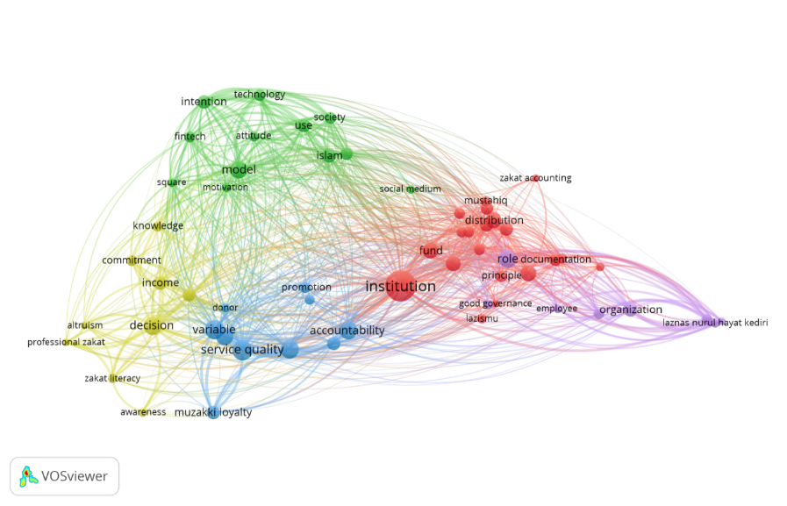

Gambar 4. *Network Visualization* pada *Co-Occurrence* (kata kunci)

Sumber Vosviewer

Diambil pada tanggal 10 mei 2024

Pada gambar 4 diatas dapat di identivikasi bahwa kata kunci pada tema penelitian loyalitas muzakki memiliki hubungan satu sama lainnya. Masing-masing kata kunci pada penelitian ini di kategorikan berdasarkan warna dari bulatan yang terdapat pada gambar. Dengan kategori pertama yang berwarna unggu yang berisi dengan kategori pertama yang mana dengan bulatan yang berwarna unggu berisi kata kunsi sebagai berikut *Laznasnurul hayat Kediri, Organization, role, employee*. Warna merah *documentation, principle, lazismu, zakat accouting, mustahiq, distribution, fund, institution.* Kemudian warna biru muda yaitu dengan kata kunci *accountability, promotion, service quality, muzakky loyalty, variabel, donor*. Selanjutnya warna hijau muda dengan menggunakan kata kunci yang lain berupa *Social medium, islam, use, society, tekcnology, attitude, model, motivation, intention, fintech, square*. Yang terakhir warna kuning yaitu *income, decision,knowledge, commitment, awareness, zakat literacy, altruism and professional zakat*. Dapat dilihat dari 5 kategori tersebut yang dipisahkan oleh warna yang beragam bahwasanya penelitian dengan tema loyalitas muzakki memiliki focus pembahasan yang beragam dan mempunyai keterkaitan satu dengan yang lainnya. Sehingga dari gambar 4 diatas penulis dapat menarik kesimpulan bahwasanya penelitian dengan topic atau tema loyalitas muzakki cukup merata pada tema-tema yang sudah diteliti di lihat dari kata kunci yang muncul pada gambar 4 diatas yang berimbang pada jumlah jaringan dan besar kecilnya ukuran bulatan istilah atau kata kunci yang ditampilkan.

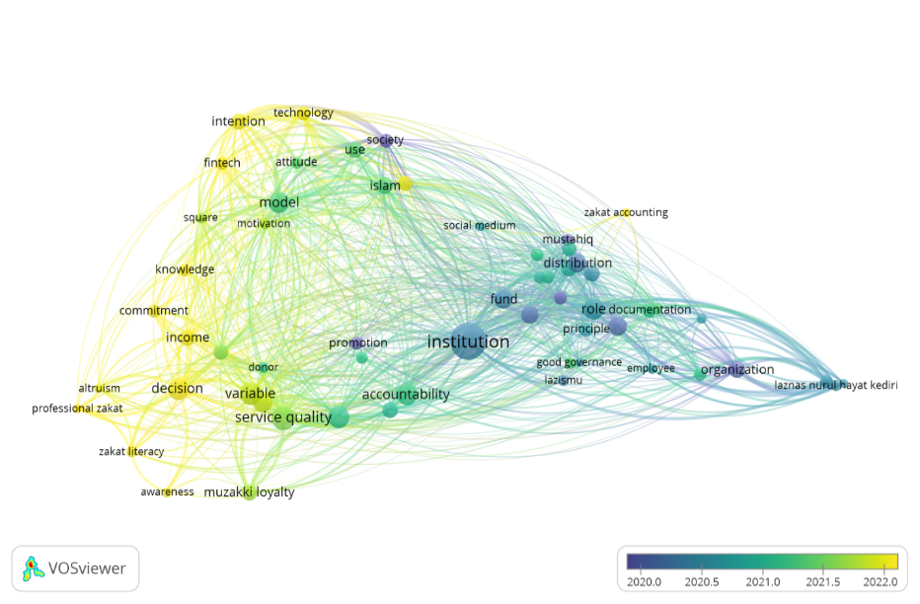

Gambar 5. *Overlay Visualization* pada *Co-Occurrence* (kata kunci)

Sumber : *Vosviewer*

Diambil pada tanggal 10 mei 2024

Setelah tahap network visualization maka tahap selanjutnya penulis lakukan adalah pemetaan jejak historis atau kronologi tahun terbit dari penelitian bertemakan loyalitas muzakki. Gambar 5 diatas merupakan acuan atau pedoman bagi penulis untuk melihat tren penelitian dari kata kunci. Warna pada bulatan diatas merupakan representasi dari garis waktu penelitian dilakukan. Warna gelap mengambarkan tahun tren penggunaan kata kunci atau istilah yang lebih tua atau lama sedangkan warna yang terang merupakan gambaran tren penelitian yang lebih baru. Pada tema loyalitas muzakki yang digunakan terlebih dahulu pada gambar diatas adalah pada tahun 2020 dengan warna unggu dan istilah atau kata kunci sebagai berikut *organization, distribution, mustahiq, society and promotion*. Kemudian pada akhir tahun 2020 dengan warna bleu dengan istilah atau kata kunci *Employee, lazismu, principle, role documentation, fund, institution*. Selanjutnya pada tahun 2021 dengan warna green dengan kata kunci yang digunakan *Accountability, model,donor.* Kemudian padaakhir 2021 dengan warna hijau dengan kata kunci *documentation, use, islam,attitude, service aquality, muzakki loyalty, square, variable.* Sementara itu pada tahun 2022 dengan warnakuning dan kata kunci yang digunakan adalah  *zakat accounting, technology, intention, fintech, knowledge, commitment, income, decision, awareness, zakat literacy, altruism, professional zakat.*

Dari gambar diatas dengan melihat beragam istilah dan kata kunci yang muncul pada penelitian loyalitas muzakki yang beragam dan berbeda pada setiap tahunnya, penulis memahami bahwasanya terjadi perubahan tren setiap tahunnya dapat dilihat pada gambar diatas dalam kurun dua tahun lebih yaitu mulai dari 2020 sampai dengan 2022, pada setiap semester tiga tahun tersebut kata kunci atau istilah yang muncul selalu berbeda.

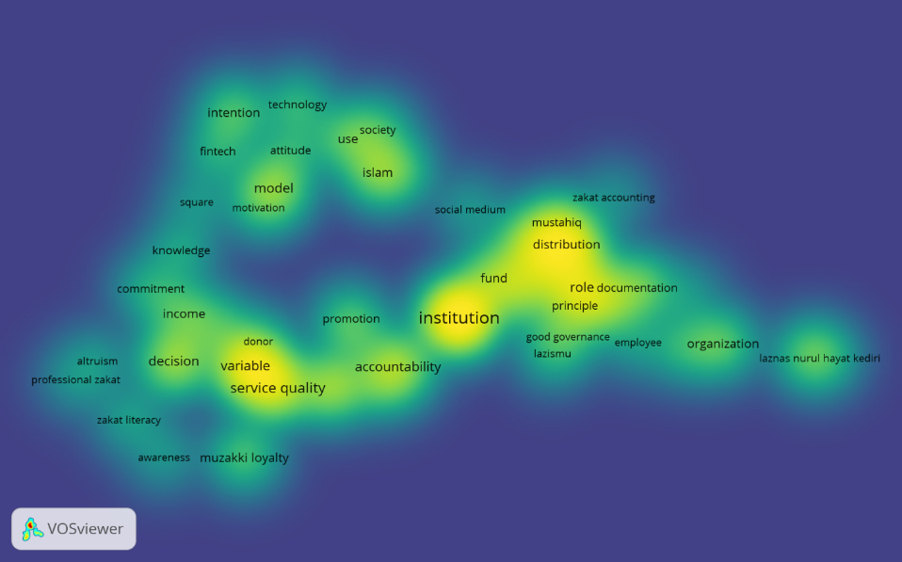

Gambar 6: *Density Visualization* pada *Co-Occurrence*

Sumber : *Vosviewer*

Diambil pada tanggal 10 mei 2024

Pada gambar 6 merupakan Density Visualization atau Visualisasi kerapatan yang dapat menunjukkan pada area atau wilayah mana didalam bulatan vosviewer yang sedikit diteliti dan banyak diteli berdasarkan istilah atau kata kunci. Berdasarkan analisa penulis terdapat kata kunci yang lebih terang dibandingkan dengan kata kunci yang lainnya seperti kata *mustahiq, distribution, role, instition, variabel, service quality*. Kata-kata atau istilah yang muncul ini lebih dominan dari pada kata kunci atau istilah yang lainnya yang muncul hal ini menandakan bahwasanya penelitian terkait dengan loyalitas muzakki ramai atau banyak dilakukan pada istilah-istilah yang muncul pada gambar diatas dan warnanya lebih terang. Kemudian terdapat beberapa istilah atau kata kunci yang cendrung lebih sepi dilakukan penelitian yaitu seperti kata *awareness, zakat accounting, zakat literacy, professional zakat, altruism, employee, social medium, square.*

Istilah atau kata kunci yang bewarna hijau atau yang lebih gelap pada gambar 6 diatas merupakan area kajian yang masih sepi diteliti, sehingga terdapat begitu banyak peluang pada istilah-istilah tersebut untuk dijadikan kajian kedepannya. Sebab menurut penulis kajian yang bedasarakan istilah tersebut cukup penting untuk diteliti kembali seperti salah satunya yaitu zakat accounting, zakat literacy, professional zakat seperti berkaitan langsung dengan penelitian yang bertemakan loyalitas muzakki.

# D. Penutup

Dalam analisis perkembangan publikasi mengenai loyalitas muzakki, terlihat bahwa jumlah publikasi mengalami fluktuasi setiap tahunnya. Meskipun terdapat peningkatan signifikan pada tahun 2018, 2019, dan 2020, namun pada tahun 2023 terjadi penurunan yang cukup drastis. Data selama 10 tahun terakhir juga mencerminkan bahwa topik ini semakin populer, meskipun tren penelitian tidak menunjukkan kestabilan yang jelas. Visualisasi jaringan kolaborasi antar penulis menggambarkan adanya hubungan yang kuat di antara beberapa penulis, menunjukkan kolaborasi yang baik dalam penelitian mengenai loyalitas muzakki. Meskipun demikian, terdapat juga penulis yang tidak memiliki keterkaitan, mencerminkan keberagaman dalam kolaborasi di antara peneliti-peneliti. Analisis hubungan kata kunci mengungkapkan perubahan tren setiap tahunnya dan kompleksitas dalam pemahaman isu loyalitas muzakki. Visualisasi dari Vosviewer juga memperlihatkan bahwa penelitian pada topik ini merata dan mencakup berbagai aspek, mencerminkan keberagaman fokus penelitian. Selanjutnya pada penelitian ini memberikan gambaran yang komprehensif tentang dinamika penelitian mengenai loyalitas muzakki dan hasil temuan tersebut dapat menjadi dasar untuk lebih memahami perubahan tren, kolaborasi penulis, dan fokus penelitian pada masa mendatang.

# Daftar Pustaka

Ahyani, Shidqi. “Zakat Dan Upaya Penanggulangan Kemiskinan Dalam Perspektif Alquran.” *Jurnal Hukum Ekonomi Syariah* 4, no. 2 (2021): 215. https://doi.org/10.30595/jhes.v4i2.11159.

Darmawan, Budi, Nurus Shalihin, and Nopriyasman Nopriyasman. “Analisis Bibliometrik Perkembangan Penelitian Tentang Perjuangan Ulama Menggunakan Vosviewer.” *Daluang: Journal of Library and Information Science* 3, no. 2 (2023).

Effendy, Femmy, Vanessa Gaffar, Ratih Hurriyati, and Heny Hendrayati. “Analisis Bibliometrik Perkembangan Penelitian Penggunaan Pembayaran Seluler Dengan Vosviewer.” *Jurnal Interkom: Jurnal Publikasi Ilmiah Bidang Teknologi Informasi Dan Komunikasi* 16, no. 1 (2021): 10–17. https://doi.org/10.35969/interkom.v16i1.83.

Hartati, Indah, Sinta Ariyani, Hani Haswati, Habib Abdun Nafik, and Dyah Yuliana Zulfa. “Analisa Bibliometrik Publikasi Ilmiah Bertema Biorefineri Biomassa Berlignoselulosa.” *Jurnal Inovasi Teknik Kimia* 5, no. 1 (2020). https://doi.org/10.31942/inteka.v5i1.3401.

Hidayat, Andi, and Mukhlisin Mukhlisin. “Analisis Pertumbuhan Zakat Pada Aplikasi Zakat Online Dompet Dhuafa.” *Jurnal Ilmiah Ekonomi Islam* 6, no. 3 (2020): 675. https://doi.org/10.29040/jiei.v6i3.1435.

Jumriani, Jumriani. “12 INDONESIA Pengaruh Akuntabilitas, Kualitas Pelayanan, Kepercayaan Muzakki Terhadap Loyalitas Muzakki.” *Journal of Islamic Management* 1, no. 1 (2021): 19–29. https://doi.org/10.15642/jim.v1i1.386.

———. “Pengaruh Akuntabilitas, Kualitas Pelayanan, Kepercayaan Muzakki Terhadap Loyalitas Muzakki.” *Journal of Islamic Management* 1, no. 1 (2021): 19–29. https://doi.org/10.15642/jim.v1i1.386.

Komalasari, Rita, Zen Munawar, and Indah Putri Novianti. “Review Penelitian Teknologi Informasi, Komunikasi, Dan COVID-19 Menggunakan Teknik Bibliometrik.” *Jurnal ICT: Information Communication & Technology*, 2021, 34–41.

Kusumawardani, I K. “The Effect of Quality of Public Governance, Accountability, and Effectiveness of Intention to Pay Zakat in Zakat Institutions with Trust as Moderating Variables.” *International Journal of Economics …*, 2020.

Maftachul Ningrum. “Pengaruh Kualitas Pelayanan, Akuntabilitas,Dan Religiusitas Terhadap Loyalitas Muzakki Dengan Kepercayaan Sebagai Variabel Intervening Di Lembaga Amil Zakat Kota Magelang.” *Jurnal Ekonomi Bisnis Dan Akuntansi* 2, no. 2 (2022): 12–20. https://doi.org/10.55606/jebaku.v2i2.120.

Makki, Mustaqim. “TAFSIR AYAT-AYAT ZAKAT SEBAGAI PENGUAT KONSEP FILANTROPI EKONOMI KEUMMATAN (Tafsir.” *Tafsir Ayat-Ayat Zakat Sebagai Penguat Konsep Filantropi Ekonomi Keummatan* 8, no. 5 (2019): 55.

Marwantika, A I. “Analisis Bibliometrik Tren Kajian Dakwah Pada Masa Pandemi COVID-19 Di Indonesia.” *Journal of Da’wah*, 2022.

Mentari, Elyska, and Suriani Suriani. “Why Does Muzakki Pay Zakat Through Baitul Maal Institution?” *Jurnal Ekonomi Dan Kebijakan Publik Indonesia* 8, no. 1 (November 2021): 58–74. https://doi.org/10.24815/ekapi.v8i1.21167.

Musqari, Nurul, and Nurul Huda. “Pengaruh Kualitas Layanan Terhadap Loyalitas Melalui Variabel Kepuasan Pada Lembaga Amil Zakat (Studi Pada Baituzzakah Pertamina Kantor Pusat).” *Perisai : Islamic Banking and Finance Journal* 2, no. 1 (2018): 34–53. https://doi.org/10.21070/perisai.v2i1.1469.

Mustofa, Nur Huri, and Dwi Suci Rahayu. “19 INDONESIA Faktor-Faktor Yang Mempengaruhi Loyalitas Muzakki Dan Kepercayaan Sebagai Mediasi Di LazisMu Cabang Suruh Kabupaten Semarang.” *IQTISHADIA Jurnal Ekonomi & Perbankan Syariah* 9, no. 1 (November 2022): 48–62. https://doi.org/10.19105/iqtishadia.v9i1.5560.

———. “Faktor-Faktor Yang Mempengaruhi Loyalitas Muzakki Dan Kepercayaan Sebagai Mediasi Di LazisMu Cabang Suruh Kabupaten Semarang.” *IQTISHADIA Jurnal Ekonomi & Perbankan Syariah* 9, no. 1 (2022): 48–62. https://doi.org/10.19105/iqtishadia.v9i1.5560.

Nasution, S A. “Pengaruh Good Corporate Governance Terhadap Tingkat Kepuasan Muzakki Dalam Menyalurkan Zakat Pada Lazismu Di Kota Pekanbaru.” *… : Economics, Accounting and Business Journal* 1, no. 1 (2021): 157–72.

Puskas BAZNAS. “OUTLOOK ZAKAT INDONESIA 2023.” *Book Publication*, 2023.

Puspitasari, Radita Dyah, and Emile Satia Darma. “Pengaruh Implementasi Syariah Governance Terhadap Kepuasan Dan Loyalitas Muzakki (Studi Pada Lembaga Amil Zakat Se-DIY).” *Reviu Akuntansi Dan Bisnis Indonesia* 3, no. 1 (2019): 67–84. https://doi.org/10.18196/rab.030137.

Syafiq, Ahmad. “Peningkatan Kesadaran Masyarakat Dalam Menunaikan Zakat, Infaq, Sedekah Dan Wakaf (Ziswaf).” *Zakat Dan Wakaf* 5, no. 2 (2018): 362–85.

Thoharul Anwar, Ahmad. “Zakat Produktif Untuk Pemberdayaan Ekonomi Umat.” *ZISWAF : Jurnal Zakat Dan Wakaf* 5, no. 1 (2018): 41. https://doi.org/10.21043/ziswaf.v5i1.3508.

Tupan, Tupan, Rochani Nani Rahayu, Rulina Rachmawati, and Endang Sri Rusmiyati Rahayu. “Analisis Bibliometrik Perkembangan Penelitian Bidang Ilmu Instrumentasi.” *Baca: Jurnal Dokumentasi Dan Informasi* 39, no. 2 (2018): 135. https://doi.org/10.14203/j.baca.v39i2.413.

Wahyudin, Raden, and Abidin. “Pemetaan Informasi Sebaran Bidang Ilmu Pada Skripsi Fakultas Matematika Dan Ilmu Pengetahuan Alam Lulusan IPB University Tahun 2015 - 2019 Berdasarkan Universal Decimal Classification: Suatu Kajian Bibliometrika.” *Jpi* 19, no. 2 (2019): 115–33.

Yuliafitri, I, and N Asma. “… Pengaruh Kepuasan Muzakki, Transparansi Dan Akuntabilitas Pada Lembaga Amil Zakat Terhadap Loyalitas Muzakki (Studi Persepsi Pada LAZ Rumah Zakat ….” *Jurnal Ekonomi Islam*, n.d.

Zakiyyah, Fina Nurul, Yunus Winoto, and Rohanda Rohanda. “Pemetaan Bibliometrik Terhadap Perkembangan Penelitian Arsitektur Informasi Pada Google Scholar Menggunakan VOSviewer.” *Informatio: Journal of Library and Information Science* 2, no. 1 (2022): 43. https://doi.org/10.24198/inf.v2i1.37766.

1. Nur Huri Mustofa and Dwi Suci Rahayu, “Faktor-Faktor Yang Mempengaruhi Loyalitas Muzakki Dan Kepercayaan Sebagai Mediasi Di LazisMu Cabang Suruh Kabupaten Semarang,” *IQTISHADIA Jurnal Ekonomi & Perbankan Syariah* 9, no. 1 (2022): 48–62, https://doi.org/10.19105/iqtishadia.v9i1.5560.
2. I K Kusumawardani, “The Effect of Quality of Public Governance, Accountability, and Effectiveness of Intention to Pay Zakat in Zakat Institutions with Trust as Moderating Variables,” *International Journal of Economics …*, 2020.
3. Elyska Mentari and Suriani Suriani, “Why Does Muzakki Pay Zakat Through Baitul Maal Institution?,” *Jurnal Ekonomi Dan Kebijakan Publik Indonesia* 8, no. 1 (November 2021): 58–74, https://doi.org/10.24815/ekapi.v8i1.21167.
4. I Yuliafitri and N Asma, “… Pengaruh Kepuasan Muzakki, Transparansi Dan Akuntabilitas Pada Lembaga Amil Zakat Terhadap Loyalitas Muzakki (Studi Persepsi Pada LAZ Rumah Zakat …,” *Jurnal Ekonomi Islam*, n.d.
5. Puskas BAZNAS, “OUTLOOK ZAKAT INDONESIA 2023,” *Book Publication*, 2023.
6. Jumriani Jumriani, “12 INDONESIA Pengaruh Akuntabilitas, Kualitas Pelayanan, Kepercayaan Muzakki Terhadap Loyalitas Muzakki,” *Journal of Islamic Management* 1, no. 1 (2021): 19–29, https://doi.org/10.15642/jim.v1i1.386.
7. Nur Huri Mustofa and Dwi Suci Rahayu, “19 INDONESIA Faktor-Faktor Yang Mempengaruhi Loyalitas Muzakki Dan Kepercayaan Sebagai Mediasi Di LazisMu Cabang Suruh Kabupaten Semarang,” *IQTISHADIA Jurnal Ekonomi & Perbankan Syariah* 9, no. 1 (November 2022): 48–62, https://doi.org/10.19105/iqtishadia.v9i1.5560.
8. A I Marwantika, “Analisis Bibliometrik Tren Kajian Dakwah Pada Masa Pandemi COVID-19 Di Indonesia,” *Journal of Da’wah*, 2022.
9. Jumriani Jumriani, “Pengaruh Akuntabilitas, Kualitas Pelayanan, Kepercayaan Muzakki Terhadap Loyalitas Muzakki,” *Journal of Islamic Management* 1, no. 1 (2021): 19–29, https://doi.org/10.15642/jim.v1i1.386.
10. Maftachul Ningrum, “Pengaruh Kualitas Pelayanan, Akuntabilitas,Dan Religiusitas Terhadap Loyalitas Muzakki Dengan Kepercayaan Sebagai Variabel Intervening Di Lembaga Amil Zakat Kota Magelang,” *Jurnal Ekonomi Bisnis Dan Akuntansi* 2, no. 2 (2022): 12–20, https://doi.org/10.55606/jebaku.v2i2.120.
11. S A Nasution, “Pengaruh Good Corporate Governance Terhadap Tingkat Kepuasan Muzakki Dalam Menyalurkan Zakat Pada Lazismu Di Kota Pekanbaru,” *… : Economics, Accounting and Business Journal* 1, no. 1 (2021): 157–72.
12. Radita Dyah Puspitasari and Emile Satia Darma, “Pengaruh Implementasi Syariah Governance Terhadap Kepuasan Dan Loyalitas Muzakki (Studi Pada Lembaga Amil Zakat Se-DIY),” *Reviu Akuntansi Dan Bisnis Indonesia* 3, no. 1 (2019): 67–84, https://doi.org/10.18196/rab.030137.
13. Nurul Musqari and Nurul Huda, “Pengaruh Kualitas Layanan Terhadap Loyalitas Melalui Variabel Kepuasan Pada Lembaga Amil Zakat (Studi Pada Baituzzakah Pertamina Kantor Pusat),” *Perisai : Islamic Banking and Finance Journal* 2, no. 1 (2018): 34–53, https://doi.org/10.21070/perisai.v2i1.1469.
14. Andi Hidayat and Mukhlisin Mukhlisin, “Analisis Pertumbuhan Zakat Pada Aplikasi Zakat Online Dompet Dhuafa,” *Jurnal Ilmiah Ekonomi Islam* 6, no. 3 (2020): 675, https://doi.org/10.29040/jiei.v6i3.1435.
15. Ahmad Thoharul Anwar, “Zakat Produktif Untuk Pemberdayaan Ekonomi Umat,” *ZISWAF : Jurnal Zakat Dan Wakaf* 5, no. 1 (2018): 41, https://doi.org/10.21043/ziswaf.v5i1.3508.
16. Mustaqim Makki, “TAFSIR AYAT-AYAT ZAKAT SEBAGAI PENGUAT KONSEP FILANTROPI EKONOMI KEUMMATAN (Tafsir,” *Tafsir Ayat-Ayat Zakat Sebagai Penguat Konsep Filantropi Ekonomi Keummatan* 8, no. 5 (2019): 55.
17. Femmy Effendy et al., “Analisis Bibliometrik Perkembangan Penelitian Penggunaan Pembayaran Seluler Dengan Vosviewer,” *Jurnal Interkom: Jurnal Publikasi Ilmiah Bidang Teknologi Informasi Dan Komunikasi* 16, no. 1 (2021): 10–17, https://doi.org/10.35969/interkom.v16i1.83.
18. Tupan Tupan et al., “Analisis Bibliometrik Perkembangan Penelitian Bidang Ilmu Instrumentasi,” *Baca: Jurnal Dokumentasi Dan Informasi* 39, no. 2 (2018): 135, https://doi.org/10.14203/j.baca.v39i2.413.
19. Budi Darmawan, Nurus Shalihin, and Nopriyasman Nopriyasman, “Analisis Bibliometrik Perkembangan Penelitian Tentang Perjuangan Ulama Menggunakan Vosviewer,” *Daluang: Journal of Library and Information Science* 3, no. 2 (2023).
20. Rita Komalasari, Zen Munawar, and Indah Putri Novianti, “Review Penelitian Teknologi Informasi, Komunikasi, Dan COVID-19 Menggunakan Teknik Bibliometrik,” *Jurnal ICT: Information Communication & Technology*, 2021, 34–41.
21. Fina Nurul Zakiyyah, Yunus Winoto, and Rohanda Rohanda, “Pemetaan Bibliometrik Terhadap Perkembangan Penelitian Arsitektur Informasi Pada Google Scholar Menggunakan VOSviewer,” *Informatio: Journal of Library and Information Science* 2, no. 1 (2022): 43, https://doi.org/10.24198/inf.v2i1.37766.
22. Raden Wahyudin and Abidin, “Pemetaan Informasi Sebaran Bidang Ilmu Pada Skripsi Fakultas Matematika Dan Ilmu Pengetahuan Alam Lulusan IPB University Tahun 2015 - 2019 Berdasarkan Universal Decimal Classification: Suatu Kajian Bibliometrika,” *Jpi* 19, no. 2 (2019): 115–33.
23. Indah Hartati et al., “Analisa Bibliometrik Publikasi Ilmiah Bertema Biorefineri Biomassa Berlignoselulosa,” *Jurnal Inovasi Teknik Kimia* 5, no. 1 (2020), https://doi.org/10.31942/inteka.v5i1.3401.